MISA CON NENOS – 33-ORDINARIO- C
Lucas 21, 5-19: "Non vos preocupedes. Eu poñerei
palabras na vosa boca".
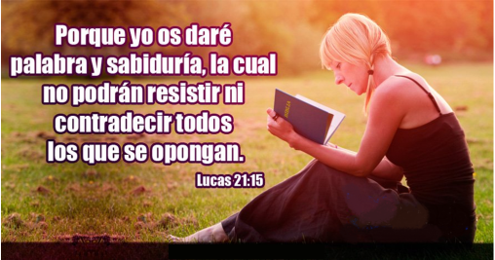
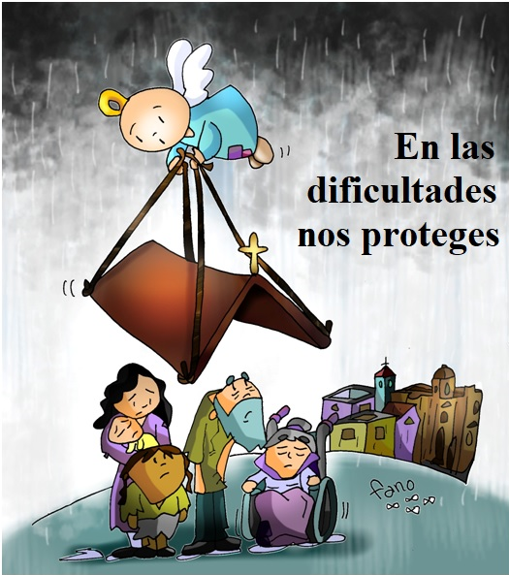
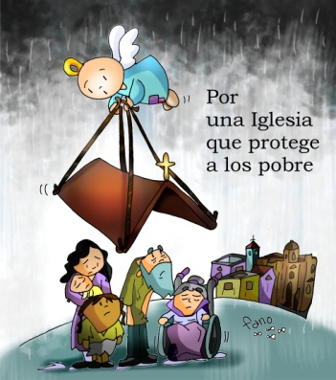
Mensaxe: Nas dificultades protéxenos

- MONICIÓN DE ENTRADA

Monición: Irmáns e irmás,
Benvidos neste domingo do mes de novembro á Festa do Señor! Aos poucos ímonos achegando ao tempo de Advento.
Nestes últimos domingos, as lecturas fálannos do outono da vida, de adversidades, de problemas para manternos firmes na fe…
Pero Xesús lémbranos que non teñamos medo porque non estamos sos. El, nos momentos difíciles, poñerá na nosa lingua palabras de amor e no noso corazón luz e esperanza para saír adiante.

Hoxe ou papa Francisco quere que celebremos a Xornada dos Pobres para que tomemos conciencia da mala distribución dos alimentos e da riqueza e que podemos facer algo para erradicar a pobreza. Tócanos traballar.

Saúdo DO SACERDOTE:
O Señor que nos chama a dar unha resposta de alivio e paz ás persoas que viven en situación de precariedade, sexa convosco.

- CELEBRACIÓN DO PERDÓN

Sacerdote: Recoñezamos os nosos pecados.

- Pais: Cando os problemas de cada día e o desánimo nos fan dubidar das persoas e de Ti. Señor, ten piedade de nós.

- Catequistas: Cando a tristeza, a soidade, e ou cansazo desanímannos ou inmobilizan. Cristo, ten piedade de nós.

- Nenos/nenas: Cando imos perdendo valores como a constancia, a perseveranza. Señor, ten piedade de nós.

Sacerdote
Que Deus, o noso Pai, teña misericordia de nós, perdoe os nosos pecados e lévanos á vida eterna.

3. MONICIÓN ÁS LECTURAS

As lecturas de hoxe, pódennos resultar sorprendentes pola súa linguaxe de destrución. Pero en realidade é unha invitación a non deixarnos levar polo medo nas dificultades que poidamos atopar na nosa vida actual, senón a seguir fielmente o camiño do Señor, a vivir a esperanza da nova vida. Escoitemos, con gozo, esta mensaxe de salvación.

LECTURAS
MALAQUÍAS 3, 19-20A: A vós iluminaravos un sol de xustiza.
Velaquí que chega o día, ardente como un forno, no que todos os orgullosos e malfeitores serán como palla; consumiraos o día que está a chegar, di o Señor do universo, e non lles deixará nin copa nin raíz. Pero a vós, os que temedes o meu nome, iluminaravos un sol de xustiza e acharedes saúde á súa sombra.
Palabra do Señor.

Sal 97: R/.

O Señor chega para rexer os pobos con rectitude.

2ª TESALONICENSES 3, 7-12: Se algún non quere traballar, que non coma.

Irmáns: Xa sabedes vós como tedes que imitar o noso exemplo: Non vivimos entre vós sen traballar, non comemos de balde o pan de ninguén, senón que con cansazo e fatiga, día e noite, traballamos a fin de non ser unha carga para ningún de vós. Non porque non tivésemos dereito, senón para darvos en nós un modelo que imitar. Ademais, cando estabamos entre vós, mandabámosvos que se algún non quere traballar, que non coma. Porque nos decatamos de que algúns viven desordenadamente, sen traballar, así a todo meténdose en todo. A eses mandámoslles e exhortamos, polo Señor Xesucristo, que traballen con acougo para comer o seu propio pan.

Palabra do Señor.

LUCAS 21, 5-19: Coa vosa perseveranza salvaredes as vosas almas.

Narrador: Naquel tempo, como algúns falaban do templo, do belamente adornado que estaba con pedra de calidade e exvotos, Xesús díxolles:
Xesús: -«Isto que contemplades, chegarán días en que non quedará pedra sobre pedra que non sexa destruída».
Narrador: Eles preguntáronlle:
Xudeus: -«Mestre, cando vai ser iso?, e cal será o sinal de que todo iso está para suceder?».
Narrador: El dixo:
Xesús: -«Mirade que ninguén vos engane. Porque moitos virán no meu nome dicindo: “Eu son”, ou ben: “Está a chegar o tempo”; non vaiades tras eles. Cando oiades noticias de guerras e de revolucións, non teñades pánico. Porque é necesario que iso ocorra primeiro, pero o fin non será enseguida».
Narrador: Entón dicíalles:
Xesús: -«Alzarase pobo contra pobo e reino contra reino, haberá grandes terremotos, e en diversos países, fames e pestes. Haberá tamén fenómenos espantosos e grandes signos no ceo. Pero antes de todo iso botaranvos man, perseguiranvos, entregándovos ás sinagogas e aos cárceres, e facéndovos comparecer ante reis e gobernadores, por causa do meu nome. Isto serviravos de ocasión para dar testemuño.
Por iso, metédevos ben na cabeza que non tedes que preparar a vosa defensa, porque eu dareivos palabras e sabedoría ás que non poderá facer fronte nin contradicir ningún adversario voso. E ata os vosos pais, e parentes, e irmáns, e amigos entregaranvos, e matarán a algúns de vós, e todos vos odiarán por mor do meu nome. Pero nin un cabelo da vosa cabeza perecerá; coa vosa perseveranza salvaredes as vosas almas
Palabra do Señor.
(Narrador- Xesús - Xudeus).

ORACIÓN DOS FIEIS

Sacerdote: Presentemos nosas súplicas dicindo:

-Pedímoscho, Señor.
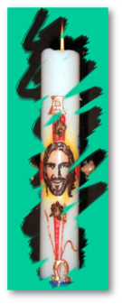
1.- Pola Igrexa Diocesana. Para que todos sintamos Igrexa e colaboremos con ela na evanxelización. Oremos.

2.- Polos que formamos a Igrexa. Para que sexamos unha comunidade viva, comprometida con as alegrías e as tristezas de todos. Oremos.

3.- Por todos os sacerdotes, catequistas, segrares. Por todos os que traballan nas parroquias sen recompensa ningunha. Para que ou Espírito Santo os fortaleza e os anime a seguir adiante. Oremos.

4.- Polos que estamos aquí reunidos. Para que miremos, sempre que nos levantemos pola mañá, ao ceo, e pensemos no que nos espera cando un día pechemos os ollos a este mundo. Oremos.

5.- Para que sexamos responsables co noso traballo, perseverantes na nosa fe e esperanzados na construción do Reino. Oremos.

6.- Polos que sofren persecución pola súa fe ou polas súas ideas o acoso nos colexios para que reciban todo o noso apoio. Oremos.

7.- Nesta Xornada dos Pobres da nosa comunidade e do mundo, pedimos que descubramos que “Deus non esquece o berro dos pobres” (Sal 9,19) e que todos podemos facer algo. Oremos.

Sacerdote:
Escoita, Pai, o que che acabamos de pedir, por XNS.

5. PROCESIÓN DE OFRENDAS

- CARTEL TITULADO “IDEAS PARA CAMBIAR NUESTRO MUNDO”:

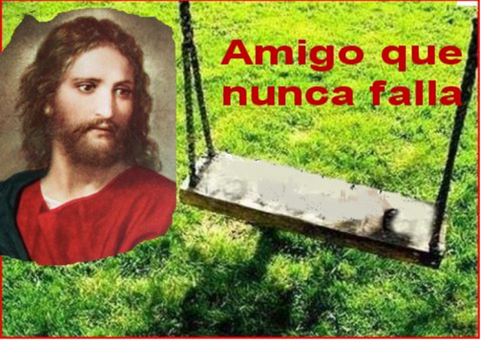
O noso grupo elaborou un cartel con ideas para cambiar o noso mundo: deixaremos 20 céntimos cada domingo nunha hucha para Cáritas.

Cada vez que sexa aniversarios recolleremos algo para un neno pobre. Informarémonos que fai Cáritas polos que máis nos necesitan…

O que importa é que perseveremos no noso compromiso. Este quere ser o noso compromiso cos necesitados que están preto de nós.

O PAN E O VIÑO:

Cristo lévanos da man nas dificultades de cada día, tamén na enfermidade e na morte, e é o amigo que nunca falla.

Cada domingo unímonos máis e máis a el na eucaristía para que inspire nos nosos corazóns a palabra axeitada e o xesto oportuno.

Grazas por ser o noso amigo fiel.

Ti es a miña única verdade, Señor

Ti es a miña única verdade,
Señor Todo o da vida desvanécese.
Morren vos familiares e ou dor faise ou rei da festa;
rompen as relacións e parece que renxe ou corazón;
aparece a enfermidade e descoloca toda a vida;
temos un problema económico e sentimos medo e inseguridade;
falla ou traballo ou chega a xubilación e a vida parece un absurdo;
perdemos ou ánimo, afecta a depresión
e non temos ganas de seguir vivindo;
ocórrenos calquera traxedia e a vida afúndesenos…

O único que é seguro, a roca que non falla,
o tesouro máis valioso es Ti, Señor, Divos noso.
Porque temos a seguridade do teu Amor,
porque sabemos que acompañas os nosos días,
porque nos esperas ao final do camiño,
porque chegaremos aos teus brazos, a celebrar a festa da Vida,
a sentir o teu abrazo definitivo, de plenitude, felicidade e harmonía,
ese que sempre andabamos buscando.
Entón todo o demais perderá a súa importancia
e quedará pequeno ao teu lado, Deus da miña vida.

Mari Patxi Ayerra

“Honremos os pobres, honremos neles as imaxe de Xesús…
Tomemos para nós [a condición] que El tomou para si mesmo….
Non deixemos nunca de ser pobres en todo, irmáns dos pobres, compañeiros dos pobres, sexamos os máis pobres dos pobres coma Xesús, e coma El amemos os pobres e rodeémonos deles”,
Carlos de Foucould.

Sempre estás aí, Xesús

No medio das persecucións, das tarefas, Xesús, no medio dos desgustos, críticas e malentendidos por seguirche, sei que sempre estás aí para darme a túa forza porque es o amigo que nunca falla.
Pon as túas palabras de amor na miña boca e así darei testemuño de ti, axudando a outros a quererte e seguirte.
María, Nai dos Pobres, hoxe pedímosche unhas mans xenerosas. Benditas as mans que se abren para acoller aos pobres e axudalos, son mans que traen esperanza.
Benditas as mans que vencen as barreiras da cultura, a relixión e a nacionalidade derramando o aceite do consolo nas chagas da humanidade.
Benditas as mans que se abren sen pedir nada a cambio, sen peros nin condicións, son mans que fan descender sobre os irmáns a bendición de Deus.

FELIZ DOMINGO
DÍA DO SEÑOR
7.- ORACIÓN DE GRAZAS

